О внесении изменения в постановление Восточно-Казахстанского областного акимата № 303 от 17 ноября 2015 года "Об утверждении регламента государственной услуги "Назначение жилищной помощи"
Утративший силу
Постановление Восточно-Казахстанского областного акимата от 2 августа 2016 года № 244. Зарегистрировано Департаментом юстиции Восточно-Казахстанской области 6 сентября 2016 года № 4669. Утратило силу постановлением Восточно-Казахстанского областного акимата от 20 декабря 2020 года № 428
Сноска. Утратило силу постановлением Восточно-Казахстанского областного акимата от 20.12.2020 № 428 (вводится в действие по истечении десяти календарных дней после дня его первого официального опубликования).
Примечание РЦПИ.
В тексте документа сохранена пунктуация и орфография оригинала.
В соответствии с пунктом 2 статьи 27 Закона Республики Казахстан от 23 января 2001 года "О местном государственном управлении и самоуправлении в Республике Казахстан", статьей 16 Закона Республики Казахстан от 15 апреля 2013 года "О государственных услугах", приказом исполняющего обязанности Министра национальной экономики от 20 января 2016 года № 20 "О внесении изменений в приказ Министра национальной экономики Республики Казахстан от 09 апреля 2015 года № 319 "Об утверждении стандартов государственных услуг в сфере жилищно-коммунального хозяйства" (зарегистрированным в Реестре государственной регистрации нормативных правовых актов за номером 13167), Восточно-Казахстанский областной акимат ПОСТАНОВЛЯЕТ:
1. Внести в постановление Восточно-Казахстанского областного акимата "Об утверждении регламента государственной услуги "Назначение жилищной помощи" от 17 ноября 2015 года № 303 (зарегистрированное в Реестре государственной регистрации нормативных правовых актов за номером 4276, опубликованное в газетах "Дидар" от 18 января 2016 года № 5 (17245), "Рудный Алтай" от 16 января 2016 года № 5 (19757) следующее изменение:
Регламент государственной услуги "Назначение жилищной помощи" изложить в новой редакции, согласно приложению к настоящему постановлению.
2. Настоящее постановление вводится в действие по истечении десяти календарных дней после дня его первого официального опубликования.
Аким
Восточно-Казахстанской области | Д. Ахметов
Утвержден постановлением
Восточно-Казахстанского
областного акимата
от " 2 " августа 2016 года № 244
Регламент государственной услуги "Назначение жилищной помощи"
1. Общие положения
1. Услугодателем государственной услуги "Назначение жилищной помощи" (далее – государственная услуга) являются местные исполнительные органы районов и городов областного значения (далее – услугодатель).
Прием заявлений и выдача результатов оказания государственной услуги осуществляются через:
1) некоммерческое акционерное общество "Государственная корпорация "Правительство для граждан" (далее – Государственная корпорация);
2) веб-портал "электронного правительства" www.egov.kz (далее – портал).
2. Форма оказания государственной услуги – электронная (частично автоматизированная) и (или) бумажная.
3. Результат оказания государственной услуги – уведомление о назначении жилищной помощи (далее – уведомление).
Форма предоставления результата оказания государственной услуги: электронная.
На портале результат оказания государственной услуги направляется в "личный кабинет" услугополучателя в форме электронного документа, подписанного электронной цифровой подписью (далее – ЭЦП) уполномоченного лица услугодателя.
2. Описание порядка действий структурных подразделений (работников) услугодателя в процессе оказания государственной услуги
4. Основанием для начала процедуры по оказанию государственной услуги является представление перечня документов, установленного пунктом 9 стандарта государственной услуги "Назначение жилищной помощи", утвержденного приказом Министра национальной экономики Республики Казахстан от 9 апреля 2015 года № 319 (зарегистрированного в Реестре государственной регистрации нормативных правовых актов за номером 11015) (далее – стандарт).
5. Содержание действий, входящих в состав процесса оказания государственной услуги, длительность выполнения:
действие 1 - прием заявления по форме согласно приложению 1 к стандарту и документов, установленных пунктом 9 стандарта. Получение письменного согласия на использование сведений, составляющих охраняемую законом тайну, содержащихся в информационных системах, при оказании государственных услуг, по форме, представленной Государственной корпорацией, если иное не предусмотрено законами Республики Казахстан. Запрос в Государственную базу данных "Физические лица" (далее - ГБД ФЛ). Выдача расписки о приеме соответствующих документов (далее - расписка). Длительность выполнения - 20 минут;
условие 1 - в случае предоставления услугополучателем неполного пакета документов, работником Государственной корпорации выдается расписка об отказе в приеме документов по форме согласно приложению 4 к стандарту;
действие 2 - передача пакета документов из Государственной корпорации специалисту услугодателя. Длительность выполнения - 7 часов 40 минут;
действие 3 - специалист услугодателя проверяет принятый из Государственной корпорации пакет документов, регистрирует в информационной системе Государственной корпорации (далее - ИС Государственной корпорации). Длительность выполнения - 15 минут;
действие 4 - специалист услугодателя производит расчет размера жилищной помощи на основании постановления Правительства Республики Казахстан от 30 декабря 2009 года № 2314 "Об утверждении Правил предоставления жилищной помощи" (далее - Правила). Длительность выполнения - 1 календарный день;
действие 5 - специалист услугодателя формирует уведомление. Длительность выполнения - 1 календарный день;
действие 6 - передача пакета документов и уведомления руководителю услугодателя для подписания. Длительность выполнения - 1 календарный день;
действие 7 - передача пакета документов и уведомления от руководителя услугодателя после подписания к специалисту услугодателя. Длительность выполнения - 15 минут;
действие 8 - специалист услугодателя отправляет результат государственной услуги в Государственную корпорацию. Длительность выполнения -1 календарный день;
действие 9 – работник Государственной корпорации принимает поступившие от услугодателя документы. Длительность выполнения - 15 минут;
действие 10 – работник Государственной корпорации выдает уведомление услугополучателю. Длительность выполнения - 1 минута.
Срок оказания государственной услуги со дня сдачи пакета документов в Государственную корпорацию, а также при обращении на портал - 10 (десять) календарных дней.
6. Результатом оказания государственной услуги по действию 1, указанному в пункте 5 настоящего Регламента, является зарегистрированное заявление с документами, которое служит основанием для начала выполнения действия 2.
Результатом оказания государственной услуги по действию 2, указанному в пункте 5 настоящего Регламента, является передача пакета документов из Государственной корпорации услугодателю, что служит основанием для начала выполнения действия 3.
Результатом оказания государственной услуги по действию 3, указанному в пункте 5 настоящего Регламента, является принятие документов и регистрация, что служит основанием для начала выполнения действия 4.
Результатом оказания государственной услуги по действию 4, указанному в пункте 5 настоящего Регламента, является произведение расчета размера жилищной помощи, что служит основанием для начала выполнения действия 5.
Результатом оказания государственной услуги по действию 5, указанному в пункте 5 настоящего Регламента, является формирование уведомления, что служит основанием для начала выполнения действия 6.
Результатом оказания государственной услуги по действию 6, указанному в пункте 5 настоящего Регламента, является передача пакета документов и уведомления для подписания, что служит основанием для начала выполнения действия 7.
Результатом оказания государственной услуги по действию 7, указанному в пункте 5 настоящего Регламента, является передача пакета документов и уведомления после подписания, что служит основанием для начала выполнения действия 8.
Результатом оказания государственной услуги по действию 8, указанному в пункте 5 настоящего Регламента, является отправка готового результата специалистом услугодателя в Государственную корпорацию, что служит основанием для начала выполнения действия 9.
Результатом оказания государственной услуги по действию 9, указанному в пункте 5 настоящего Регламента, является принятие документов работником Государственной корпорации от услугодателя, что служит основанием для начала выполнения действия 10.
Результатом оказания государственной услуги по действию 10, указанному в пункте 5 настоящего Регламента, является выдача результата государственной услуги услугополучателю.
3. Описание порядка взаимодействия структурных подразделений (работников) услугодателя в процессе оказания государственной услуги
7. Перечень структурных подразделений (работников) услугодателя, которые участвуют в процессе оказания государственной услуги:
1) уполномоченное лицо - руководитель услугодателя;
2) специалист услугодателя.
8. Описание действий, необходимых для оказания государственной услуги:
действие 1 - услугополучатель (либо его представитель по нотариально заверенной доверенности) подает в Государственную корпорацию заявление и перечень документов, установленный стандартом. Работник Государственной корпорации получает письменное согласие услугополучателя на использование сведений, составляющих охраняемую законом тайну, содержащихся в информационных системах, при оказании государственных услуг, если иное не предусмотрено законами Республики Казахстан. Работник Государственной корпорации воспроизводит электронные копии документов, после чего возвращает оригиналы услугополучателю. Работник Государственной корпорации выдает услугополучателю расписку. Длительность выполнения - 20 минут;
условие 1 - в случае предоставления услугополучателем неполного пакета документов, работником Государственной корпорации выдается расписка об отказе в приеме документов по форме, согласно приложению 4 к стандарту;
действие 2 - работник Государственной корпорации отправляет пакет документов услугодателю для оказания государственной услуги. Длительность выполнения - 7 часов 40 минут;
действие 3 - специалист услугодателя проверяет принятый из Государственной корпорации пакет документов, регистрирует в ИС Государственной корпорации. Длительность выполнения - 15 минут;
действие 4 - специалист услугодателя производит расчет размера жилищной помощи на основании Правил. Длительность выполнения -1 календарный день;
действие 5 - специалист услугодателя формирует уведомление. Длительность выполнения - 1 календарный день;
действие 6 - передача пакета документов и уведомления руководителю услугодателя для подписания. Длительность выполнения - 1 календарный день;
действие 7 - передача пакета документов и уведомления от руководителя услугодателя после подписания к специалисту услугодателя. Длительность выполнения -15 минут;
действие 8 - специалист услугодателя отправляет результат государственной услуги в Государственную корпорацию. Длительность выполнения - 1 календарный день;
действие 9 - работник Государственной корпорации принимает поступившие от услугодателя документы. Длительность выполнения -15 минут;
действие 10- работник Государственной корпорации выдает уведомление услугополучателю. Длительность выполнения - 1 минута.
4. Описание порядка взаимодействия с Государственной корпорации и (или) иными услугодателями, а также порядка использования информационных систем в процессе оказания государственной услуги
9. Услугополучатель (либо его представитель по нотариально заверенной доверенности) для получения государственной услуги обращаются в Государственную корпорацию и предоставляют документы, согласно перечню установленному пунктом 9 стандарта.
Порядок подготовки и направления запроса услугодателя:
1) ввод работником Государственной корпорации данных потребителя в ИС Государственной корпорации;
2) запрос на проверку данных потребителя из ГБД ФЛ;
3) ввод работником Государственной корпорации данных о физическом лице вручную, при наличии у потребителя оригинала документа, удостоверяющего личность.
Структурные подразделения или должностные лица, уполномоченные направлять запрос услугодателя:
специалист услугодателя.
Последовательность и сроки взаимодействия с Государственной корпорации, в том числе процедуры формирования и направления запросов услугодателей по вопросам оказания государственных услуг:
действие 1 - услугополучатель (либо его представитель по нотариально заверенной доверенности) подает в Государственную корпорацию заявление и перечень документов, установленный пунктом 9 стандарта. Работник Государственной корпорации получает письменное согласие услугополучателя на использование сведений, составляющих охраняемую законом тайну, содержащихся в информационных системах, при оказании государственных услуг, если иное не предусмотрено законами Республики Казахстан. Работник Государственной корпорации воспроизводит электронные копии документов, после чего возвращает оригиналы услугополучателю. Работник Государственной корпорации выдает услугополучателю расписку. Длительность выполнения - 20 минут;
условие 1 - в случае предоставления услугополучателем неполного пакета документов, работником Государственной корпорации выдается расписка об отказе в приеме документов, по форме, согласно приложению 4 к стандарту;
действие 2 - работник Государственной корпорации отправляет пакет
документов услугодателю для оказания государственной услуги. Длительность выполнения - 7 часов 40 минут;
действие 3 - специалист услугодателя проверяет принятый из Государственной корпорации пакет документов, регистрирует в ИС Государственной корпорации. Длительность выполнения - 15 минут;
действие 4 - специалист услугодателя производит расчет размера жилищной помощи на основании Правил. Длительность выполнения - 1 календарный день;
действие 5 - специалист услугодателя формирует уведомление. Длительность выполнения - 1 календарный день;
действие 6 - передача пакета документов и уведомления руководителю услугодателя для подписания. Длительность выполнения - 1 календарный день;
действие 7 - передача пакета документов и уведомления от руководителя услугодателя после подписания к специалисту услугодателя. Длительность выполнения - 15 минут;
действие 8 - специалист услугодателя отправляет результат государственной услуги в Государственную корпорацию. Длительность выполнения - 1 календарный день;
действие 9 - работник Государственной корпорации фиксирует поступившие от услугодателя документы. Длительность выполнения - 15 минут;
действие 10- работник Государственной корпорации выдает уведомление услугополучателю. Длительность выполнения - 1 минута.
Срок оказания государственной услуги со дня сдачи пакета документов в Государственной корпорации - 10 (десять) календарных дней.
10. Описание действий, необходимых для оказания государственной услуги через портал:
действие 1 - услугополучатель направляет запрос в форме электронного документа, удостоверенного ЭЦП на портал. Документы в сканированном виде прикрепляются к электронному запросу. Услугополучателю в "личный кабинет" направляется статус о принятии запроса на оказание государственной услуги, а также уведомление с указанием даты и времени получения результата государственной услуги. Специалист услугодателя сверяет электронные документы со сведениями, предоставленными из ГБД ФЛ, проверяет принятый электронный пакет документов, регистрирует в ИС Государственной корпорации. Длительность выполнения - 20 минут;
действие 2 - специалист услугодателя производит расчет размера жилищной помощи на основании Правил. Длительность - 1 календарный день;
действие 3 - специалист услугодателя формирует электронное уведомление. Длительность выполнения - 1 календарный день;
действие 4 - передача электронного пакета документов и электронного уведомления руководителю услугодателя для подписания ЭЦП руководителя. Длительность выполнения – 1 календарный день;
действие 5 - передача пакета документов и уведомления от руководителя
услугодателя после подписания к специалисту услугодателя. Длительность выполнения - 15 минут;
действие 6 - отправка уведомления в "личный кабинет" услугополучателя. Длительность выполнения - 1 минута.
Срок оказания государственной услуги при обращении на портал -10 (десять) календарных дней.
11. Порядок обращения и последовательности действий услугодателя и услугополучателя при оказании государственной услуги через портал указан в диаграмме функционального взаимодействия информационных систем, задействованных в оказании государственной услуги, согласно приложению 1 к настоящему Регламенту.
12. Подробное описание последовательности процедур (действий), взаимодействий структурных подразделений (работников) услугодателя в процессе оказания государственной услуги, а также описание порядка взаимодействия с иными услугодателями и (или) Государственной корпорацией и порядка использования информационных систем в процессе оказания государственной услуги отражается в справочнике бизнес-процессов оказания государственной услуги и размещается на веб-портале "электронного правительства", интернет-ресурсе услугодателя согласно приложениям 2, 3 к настоящему Регламенту.
Приложение 1 к регламенту
государственной услуги
"Назначение жилищной
помощи"
Диаграмма функционального взаимодействия информационных систем, задействованных при оказании государственной услуги через портал

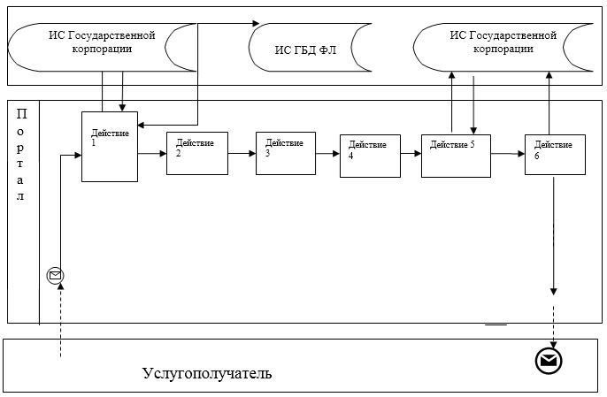

Условные обозначения в диаграммах:

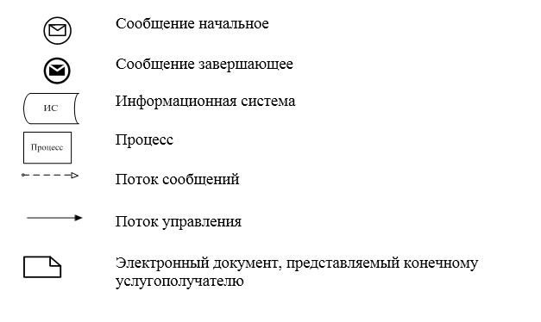

Приложение 2 к регламенту
государственной услуги
"Назначение жилищной помощи"
Справочник бизнес-процессов при оказании государственной услуги через Государственную корпорацию

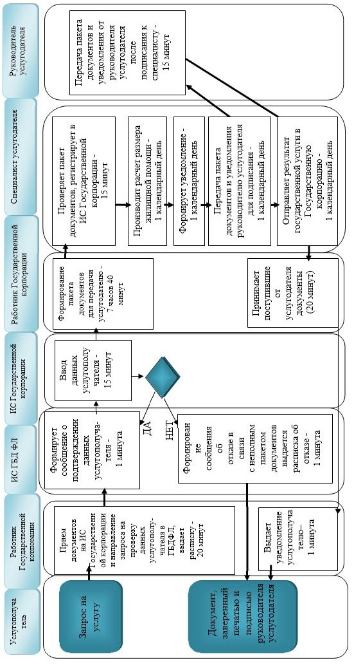

Приложение 3 к регламенту
государственной услуги
"Назначение жилищной помощи"
Справочник бизнес-процессов при оказании государственной услуги через портал

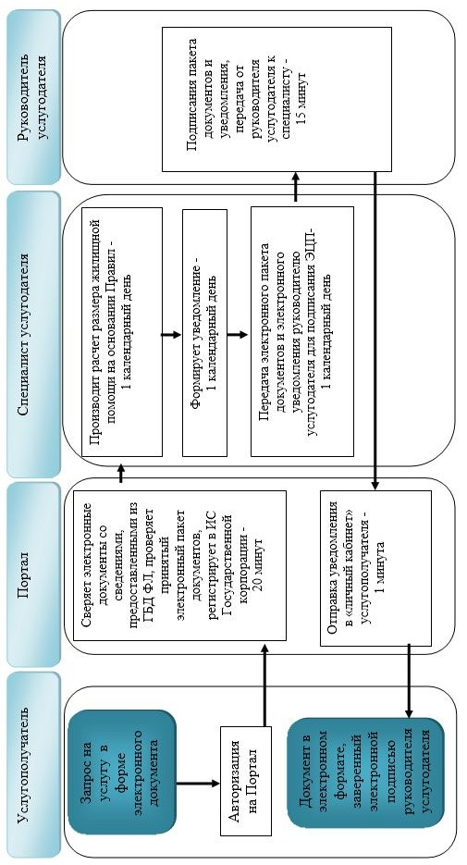

Условные обозначения:

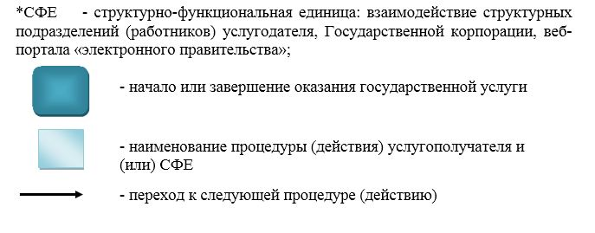

© 2012. РГП на ПХВ «Институт законодательства и правовой информации Республики Казахстан» Министерства юстиции Республики Казахстан

